# Kafka Setup Documentation

## Preparation

1. Install docker windows
2. Selesaikan setup docker dan gunakan WSL Backend docker

## Creating Docker Services

1. Buat docker-compose.yml file 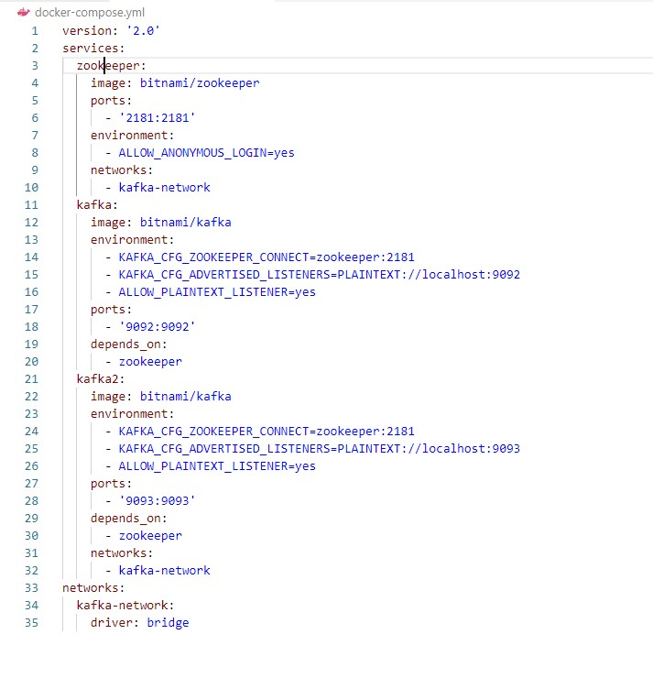
2. Port dan Service name dapat diubah sesuai kebutuhan
3. Jalankan perintah “docker-compose up” untuk start.

## Testing Kafka Cluster

1. Download Conduktor
2. Pastikan kafka berjalan dan tidak ada yang eror
3. Login dan buat config baru untuk connect ke kafka cluster. 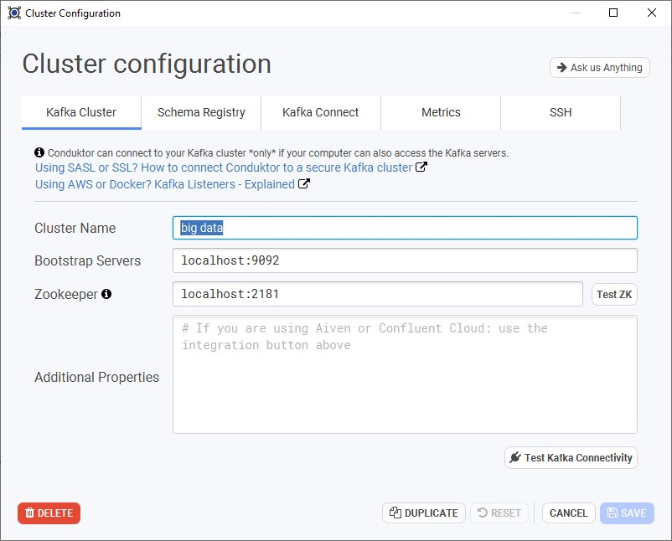
4. Hubungkan dengan kafka server dan kita dapat melihat cluster kita sudah runing